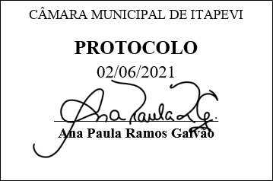
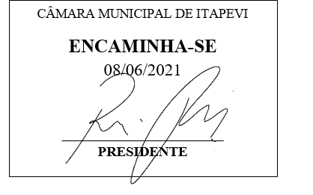
INDICAÇÃO Nº 1497/2021

Súmula: “Indico a realização de limpeza na Praça Dezoito de Fevereiro, no bairro dos Abreus. ”

INDICO à Mesa, após ouvir o Douto Plenário, na forma regimental vigente, que seja a presente propositura encaminhada ao Excelentíssimo senhor, Igor Soares Ebert, Prefeito Municipal, para a realização de limpeza na Praça Dezoito de Fevereiro, no bairro dos Abreus.

JUSTIFICATIVA
Senhor Presidente;
Senhoras Vereadoras;
Senhores Vereadores;

Essa é uma solicitação da população local que reivindica a realização deste serviço, pois conforme imagens anexas, observa-se que a referida praça se encontra suja e com mato alto, além de folhas e galhos das copas das árvores que caem.
Considerando o grande trabalho da atual gestão, Indico a realização de limpeza na Praça Dezoito de Fevereiro, no bairro dos Abreus, para que com máxima urgência, a população local tenha uma melhoria na qualidade de vida.
Sala das Sessões Benvindo Moreira Nery, 02 de junho de 2021.
Vereadora Tininha – PSD
1ª Secretária

